Національний технічний університет України

«Київський політехнічний інститут імені Ігоря Сікорського»

Факультет інформатики та обчислювальної техніки

Кафедра інформаційних систем та технологій

**Лабораторна робота № 1**

з дисципліни «Основи клієнтської розробки»

Тема: «Системи контролю версій. Git. Проєкт. Структура проєкту.»

|  |  |
| --- | --- |
| Виконав:  студент групи ІА-24  Тильна Марія.  Дата здачі 20.02.2024  Захищено з балом ___________ | Перевірила:  ст. вик. кафедри ІСТ  Хмелюк Марина Сергіївна |

**Лабораторна робота №1**

**Тематика “Екскурсії”**

**1. Тема** Системи контролю версій. Git. Проєкт. Структура проєкту.

**2. Завдання**

1) Встановити Git на комп’ютер. Створити каталог для проєкту.Ініціалізувати Git директорію у своєму проєкті (git init).

2) Створити 4 сторінки відповідно до обраної тематики з розширенням

**.html.** Перша сторінка має назву - **index.html**. В вказати автора документа. Кожна сторінка повинна мати назву <title></title>. Кожна сторінка повинна мати заголовок <head></head>.

1. Додати створені сторінки під контроль Git на комп’ютері.
2. Зареєструватись на **GitHub**. Створити репозиторій. Завантажити

проєкт на віддалений репозиторій (на **GitHub**).

**Хід роботи**

1) Встановила Git на комп’ютер.

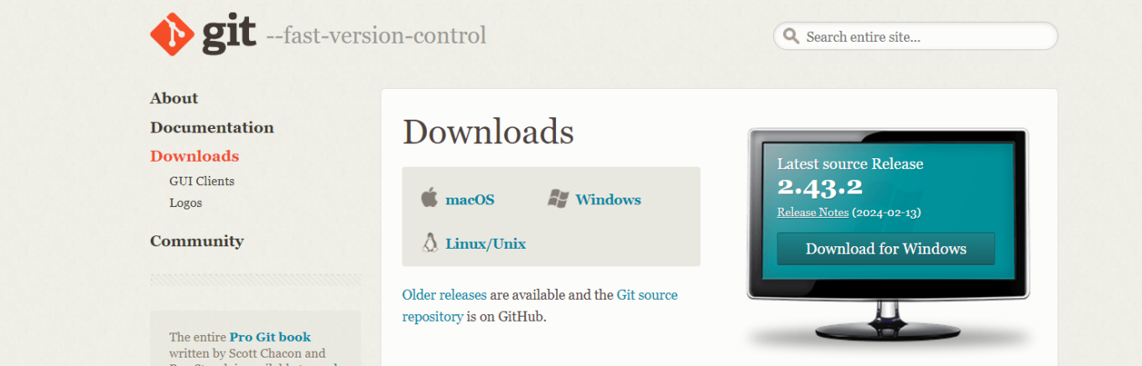

Створила каталог для проєкту та ініціалізувала Git директорію у своєму проєкті (git init).



1. Створила 4 сторінки відповідно до обраної тематики “Екскурсії” з розширенням **.html.**

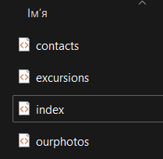

<!DOCTYPE html>

<html lang="en">

<head>

    <meta charset="UTF-8">

<meta name="viewport" content="width=device-width, initial-scale=1.0">

<meta name="author" content="Tylna Mariia">

    <title>Головна</title>

    </head>

<body>

    <h1>Ласкаво просимо</h1>

    <!-- Вміст головної сторінки -->

</body>

</html>

<!DOCTYPE html>

<html lang="en">

<head>

    <meta charset="UTF-8">

    <meta name="viewport" content="width=device-width, initial-scale=1.0">

    <title>Екскурсії</title>

</head>

<body>

    <h1>Наші екскурсії</h1>

    <!-- Вміст сторінки екскурсій -->

</body>

</html>

<!DOCTYPE html>

<html lang="en">

<head>

    <meta charset="UTF-8">

<meta name="viewport" content="width=device-width, initial-scale=1.0">

<meta name="author" content="Tylna Mariia">

    <title>Наші фото</title>

</head>

<body>

    <h1>Сторінка наших фото</h1>

    <!-- Вміст сторінки наших фото -->

</body>

</html>

<!DOCTYPE html>

<html lang="en">

<head>

    <meta charset="UTF-8">

<meta name="viewport" content="width=device-width, initial-scale=1.0">

<meta name="author" content="Tylna Mariia">

    <title>Контакти</title>

</head>

<body>

    <h1>Наші контакти</h1>

    <!-- Вміст сторінки контактів -->

</body>

</html>

**Результат:**

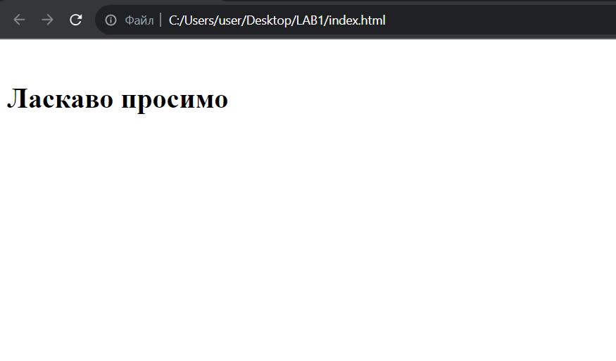

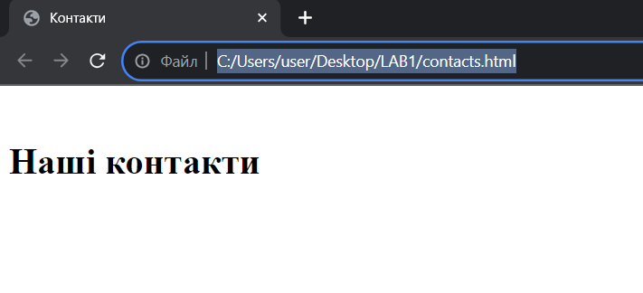

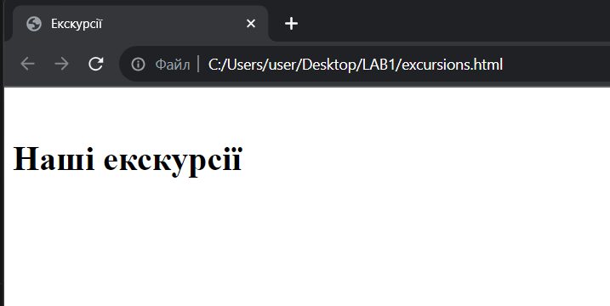

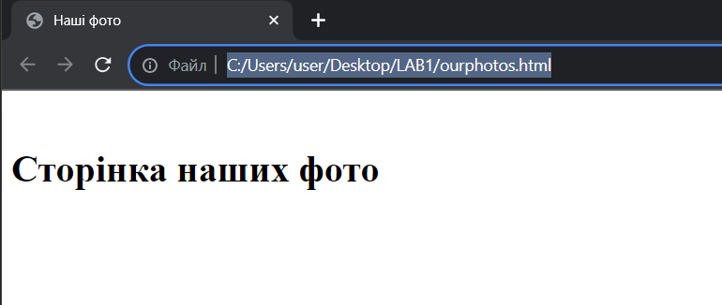

1. Додала створені сторінки під контроль Git на комп’ютері.

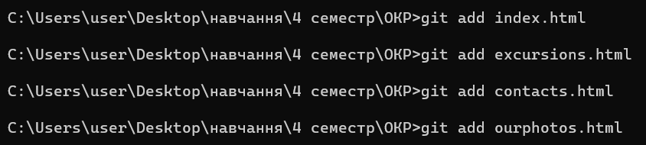

1. Створила репозиторій на GitHub

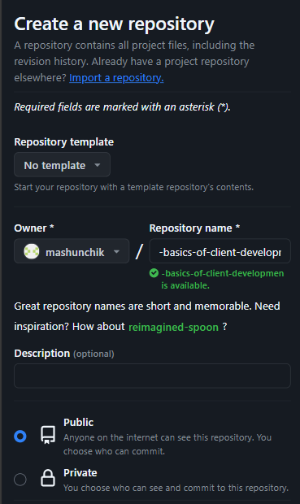

Завантажила проєкт на віддалений репозиторій (на GitHub).



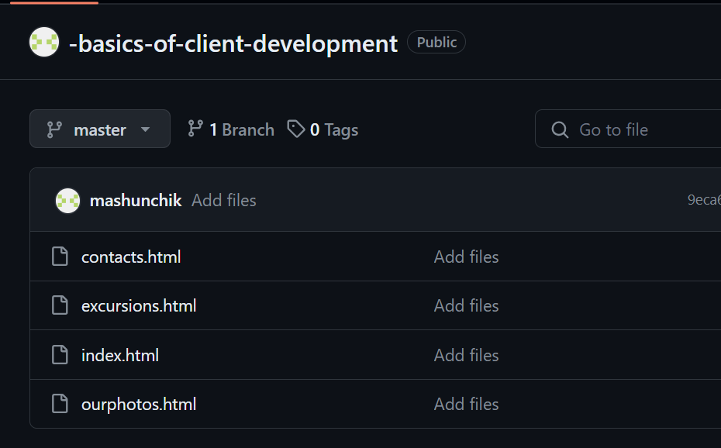

**Висновок:** У ході виконання лабораторної роботи я успішно встановила Git на комп'ютері та створила каталог для проєкту, ініціалізувавши Git директорію. Було створено 4 сторінки відповідно до обраної тематики з розширенням .html, кожна з них має відповідну структуру з вказаними заголовками та назвами. Всі сторінки були успішно додані під контроль Git на комп'ютері, а також зареєстровано на GitHub, де створено віддалений репозиторій та завантажено наш проєкт. Виконані завдання дозволили мені ефективно використовувати Git для контролю версій та забезпечити збереження мого проєкту на віддаленому сервері.

Національний технічний університет України

«Київський політехнічний інститут імені Ігоря Сікорського»

Факультет інформатики та обчислювальної техніки

Кафедра інформаційних систем та технологій

**Лабораторна робота № 2**

з дисципліни «Основи клієнтської розробки»

Тема: «Лабораторна робота 2. HTML. Структура документа. Заголовки. Гіперпосилання. Форматування тексту. Кольори. Списки. Зображення. Фон. Таблиці, фрейми»

|  |  |
| --- | --- |
| Виконав:  студент групи ІА-24  Тильна Марія.  Дата здачі 20.02.2024  Захищено з балом ___________ | Перевірила:  ст. вик. кафедри ІСТ  Хмелюк Марина Сергіївна |

**Лабораторна робота №2**

**Тематика “Екскурсії”**

**1. Тема:** HTML. Структура документа. Заголовки. Гіперпосилання. Форматування тексту. Кольори. Списки. Зображення. Фон. Таблиці, фрейми.

**2. Завдання**:

Використовувати тему, обрану в 1 роботі.

1)В тілі сторінок додати по декілька абзаців тексту (відповідно до тематики) використовуючи тег <p></p>. Використовуючи гіперпосилання, реалізувати переходи між сторінками, на певний рядок поточною сторінки, певний рядок іншої сторінки, на сторінку в інтернеті). Застосувати атрибут, який задає колір гіперпосилань.

2)Відформатувати текст сторінок (виділення курсивом, напівжирним, шрифт, розмір, колір, вирівнювання), використовуючи тег <font></ font > і відповідні атрибути.

Додати декілька картинок <img>. За допомогою атрибутів width і height зменшити і збільшити розмір зображення в 2 рази. Зробити картинку гіперпосиланням: при натисканні на картинку повинен відкриватися повнорозмірний варіант в новому вікні.

Додати список, використовуючи різні типи форматування (нумерація <ul></ul>, маркування <ol></ol>, визначення <dl></dl>). Застосувати різні типи маркерів type.

Додати графічний фон на сторінки (картинку або колір).

3)На сторінці додати таблицею 3 * 4. Залити кольором шапку з заголовками колонок. Додати заголовок до таблиці. В комірки першого рядка вставити картинки, другого рядка - гіперпосилання, 3 рядка - текст.

4)Створити складну таблицю, застосувавши різні види вирівнювання для різних рядків, об'єднання комірок (rawspan, calspan), групувння комірок( colgroup, сol), використати відступи (сellspacing, сellpadding).

5)Вставити плаваючий фрейм

6)Завантажити проєкт на віддалений репозиторій (на GitHub).

**Хід роботи**

**Код:**

<!DOCTYPE html>

<html lang="en">

<head>

    <meta charset="UTF-8">

    <meta name="viewport" content="width=device-width, initial-scale=1.0">

    <title>Головна</title>

    <meta name="author" content="Tylna Mariia">

</head>

<style>

    body{

        background: #FAEBD7;

    }

</style>

<body>

    <h1><font color="black">Ласкаво просимо</font></h1>

    <font size="4" face="Arial, sans-serif">

        <p><i>Вітаємо вас на нашому сайті про екскурсії.</i> <b>Ми пропонуємо захоплюючі подорожі та незабутні враження!</b></p>

        <p><a href="excursions.html" style="color: rgb(85, 85, 225);">Дізнатися більше про наші екскурсії</a></p>

        <p><a href="ourphotos.html" style="color: rgb(85, 85, 225);">Переглянути наші фото</a></p>

        <p><a href="contacts.html" style="color: rgb(85, 85, 225);">Зв'язатися з нами</a></p>

        <p><a href="#video1" style="color: rgb(85, 85, 225);">Подивіться відео про нас</a></p>

        <h2> <font>Чому обирають нас?</font></h2>

        <p>Над створенням турів працюють досвідчені мандрівники, екскурсоводи, фахівці, які працювали в туристичних комплексах в різних точках світу… Випадкових людей немає. Тільки ті, хто захоплений туризмом і хоче розвивати його тут, в Україні, розповідаючи про її природні та історичні багатства.</p>

        <ol>

            <li>Наші туристи відправляються в продумані тематичні подорожі.</li>

            <li>З нами працюють закохані в професію гіди та екскурсоводи.</li>

            <li>Для кожного туриста ми оформлюємо страховку. Неважливо, розраховано поїздку на день чи на тиждень.</li>

            <li>А для завзятих мандрівників ми розробили програму лояльності: чим частіше подорожуєш, тим більше економиш.</li>

        </ol>

        <!-- Плаваючий фрейм з відео -->

        <div id="video1">

            <iframe width="500" height="300" src="https://www.youtube.com/embed/JA6Bj7Gr3ko" frameborder="0" allowfullscreen></iframe>

        </div>

        <p><a href="excursions.html#excursions-ukraine" style="color: rgb(85, 85, 225);">Дізнатися більше про екскурсії Україною</a></p>

        <p><a href="excursions.html#excursions-table" style="color: rgb(85, 85, 225);">Дізнатися більше про екскурсії закордоном</a></p>

    </font>

</body>

</html>

<!DOCTYPE html>

<html lang="en">

<head>

    <meta charset="UTF-8">

    <meta name="viewport" content="width=device-width, initial-scale=1.0">

    <title>Екскурсії</title>

</head>

<style>

    body{

        background: #FAEBD7;

    }

    table {

            width: 100%;

            border-collapse: collapse;

            margin-top: 20px;

        }

        th, td {

            border: 1px solid #dddddd;

            text-align: center;

            padding: 8px;

        }

        th {

            background-color: #d3cb73;

            color: white;

        }

        a {

            color: rgb(205, 203, 126);

        }

</style>

<body>

    <h1><font color="green">Наші екскурсії</font></h1>

    <font size="4" face="Arial, sans-serif">

        <p><i>Дізнайтеся більше про наші захоплюючі екскурсії.</i> <b>Ми пропонуємо різноманітні маршрути та цікаві місця для відвідування.</b></p>

        <p><a href="contacts.html" style="color: green;">Зв'язатися з нами</a></p>

         <!-- Таблиця екскурсій -->

    <table id="excursions-ukraine" cellspacing="10">

        <caption>Екскурсії Україною</caption>

        <tr>

            <th><img src="lviv.jpg" alt="Екскурсія 1" width="250" height="180"></th>

            <th><img src="karpaty.jpg" alt="Екскурсія 2" width="250" height="180"></th>

            <th><img src="odesa.jpg" alt="Екскурсія 3" width="250" height="180"></th>

        </tr>

        <tr>

            <td><a href="contacts.html" style="color: rgb(8, 75, 164);">Забронювати</a></td>

            <td><a href="contacts.html" style="color: rgb(8, 75, 164);">Забронювати</a></td>

            <td><a href="contacts.html" style="color: rgb(8, 75, 164);">Забронювати</a></td>

        </tr>

        <tr>

            <td>Популярний тур по Львову на автобусі з відвіданням відомих місць Львова, розміщених за межами історичного центру міста.</td>

            <td>Дводенний тур-елегія в Карпати, під час якого Ви переосмислите філософію життя, ознайомившись з нашим трагічним минулим у Рогатині, відпочивши різнобічно в Яремче й на Буковелі та здійснивши непросте сходження на найвищу вершину України  - гору Говерлу.</td>

            <td>Познайомитися з Одесою ближче, насолодитися її архітектурою, посмакувати її кухнею, поговорити з одеситами про те, про це, пожартувати, посумувати, зануритися в море або, якщо немає погоди, в атмосферу життєдайного південного міста і закохатися в нього раз і назавжди</td>

        </tr>

    </table>

    <table id="excursions-table" cellspacing="10">

        <caption>Екскурсії закордоном</caption>

        <colgroup>

            <col span="1" style="background-color:#DEB887; color:white; text-align:center;">

            <col span="1" style="background-color:#DEB887; color:white; text-align:center;">

            <col span="2" style="background-color:#DEB887; color:white; text-align:center;">

        </colgroup>

        <thead>

            <tr>

                <th rowspan="2" class="top-align center-align">Дата</th>

                <th rowspan="2" class="top-align center-align">Країна</th>

                <th colspan="2" class="center-align">Деталі</th>

            </tr>

            <tr>

                <th class="center-align">Маршрут</th>

                <th class="center-align">Вартість</th>

            </tr>

        </thead>

        <tbody>

            <tr>

                <td class="center-align">01.05.2024</td>

                <td class="center-align">Італія</td>

                <td class="center-align">Рим - Флоренція - Венеція</td>

                <td class="center-align">1200$</td>

            </tr>

            <tr>

                <td class="center-align">15.06.2024</td>

                <td class="center-align">Франція</td>

                <td class="center-align">Париж - Ліон - Ніцца</td>

                <td class="center-align">1500$</td>

            </tr>

            <tr>

                <td class="center-align">20.07.2024</td>

                <td class="center-align">Іспанія</td>

                <td class="center-align">Мадрид - Барселона - Севілья</td>

                <td class="center-align">1400$</td>

            </tr>

        </tbody>

    </table>

    </font>

</body>

</html>

<!DOCTYPE html>

<html lang="en">

<head>

    <meta charset="UTF-8">

    <meta name="viewport" content="width=device-width, initial-scale=1.0">

    <title>Контакти</title>

</head>

<style>

    body{

        background: #FAEBD7;

    }

</style>

<body>

    <h1><font color="purple">Наші контакти</font></h1>

    <dl>

        <font size="4" face="Arial, sans-serif">

            <li><i>Телефон:</i> <a href="tel:+123456789" style="color: blue;">+1 (234) 567-89</a></li>

            <li><i>Електронна пошта:</i> <a href="mailto:info@example.com" style="color: green;">info@example.com</a></li>

            <li><i>Telegram:</i> <a href="https://t.me/yourtelegram" style="color: purple;">@yourtelegram</a></li>

        </font>

    </dl>

    <font size="4" face="Arial, sans-serif">

        <p><a href="index.html" style="color: purple;">Повернутися на головну</a></p>

    </font>

</body>

</html>

<!-- Сторінка фото (foto.html) -->

<!DOCTYPE html>

<html lang="en">

<head>

    <meta charset="UTF-8">

    <meta name="viewport" content="width=device-width, initial-scale=1.0">

    <title>Наші фото</title>

</head>

<style>

    body{

        background: #FAEBD7;

    }

</style>

<body>

    <h1><font color="black">Сторінка наших фото</font></h1>

    <font size="4" face="Arial, sans-serif">

        <p><i>Ось кілька неймовірних фотографій з наших подорожей.</i> <b>Перегляньте та насолоджуйтеся красою світу разом з нами!</b></p>

        <!-- Перше зображення -->

        <a href="odesa.jpg">

            <img src="odesa.jpg" alt="Фото 1" width="250" height="180">

        </a>

        <!-- Друге зображення -->

        <a href="lviv.jpg">

            <img src="lviv.jpg" alt="Фото 2" width="250" height="180">

        </a>

        <!-- Третє зображення -->

        <a href="karpaty.jpg">

            <img src="karpaty.jpg" alt="Фото 3" width="250" height="180">

        </a>

        <!-- Четверте зображення -->

        <a href="olvia.jpg">

            <img src="olvia.jpg" alt="Фото 4" width="250" height="180">

        </a>

    </font>

    <font size="4" face="Arial, sans-serif">

        <p><a href="index.html" style="color: purple;">Повернутися на головну</a></p>

    </font>

</body>

</html>

**Результат:**

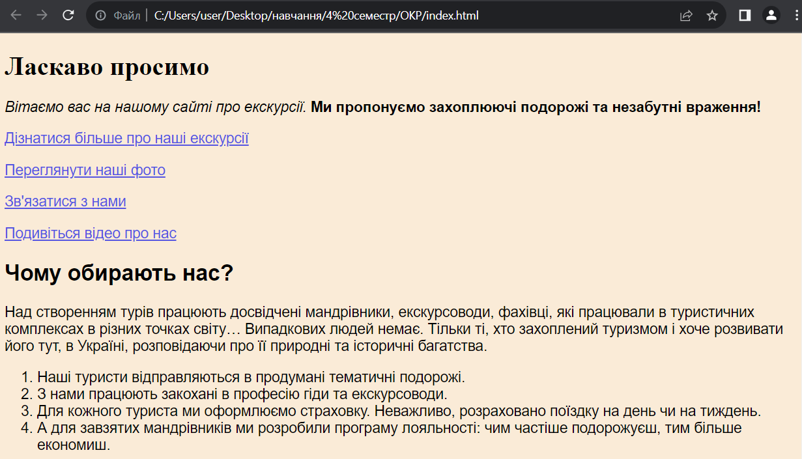

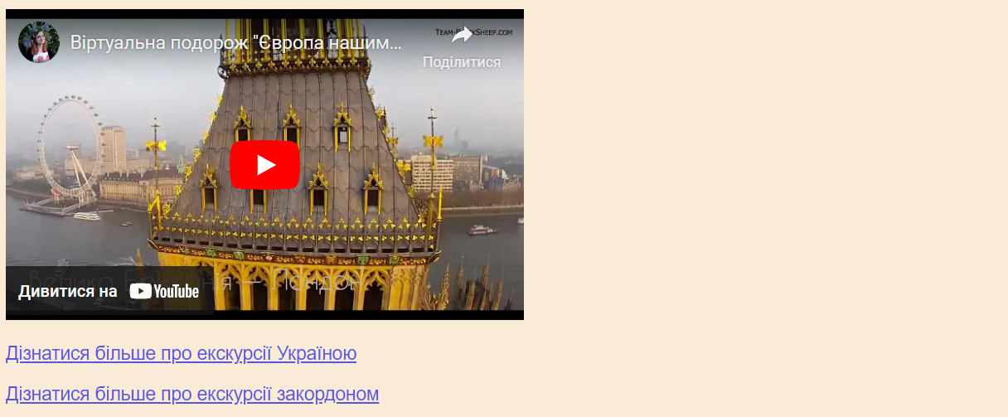

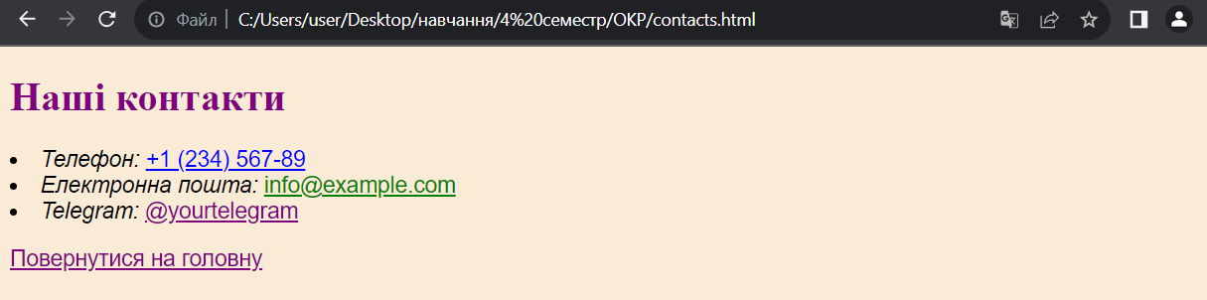

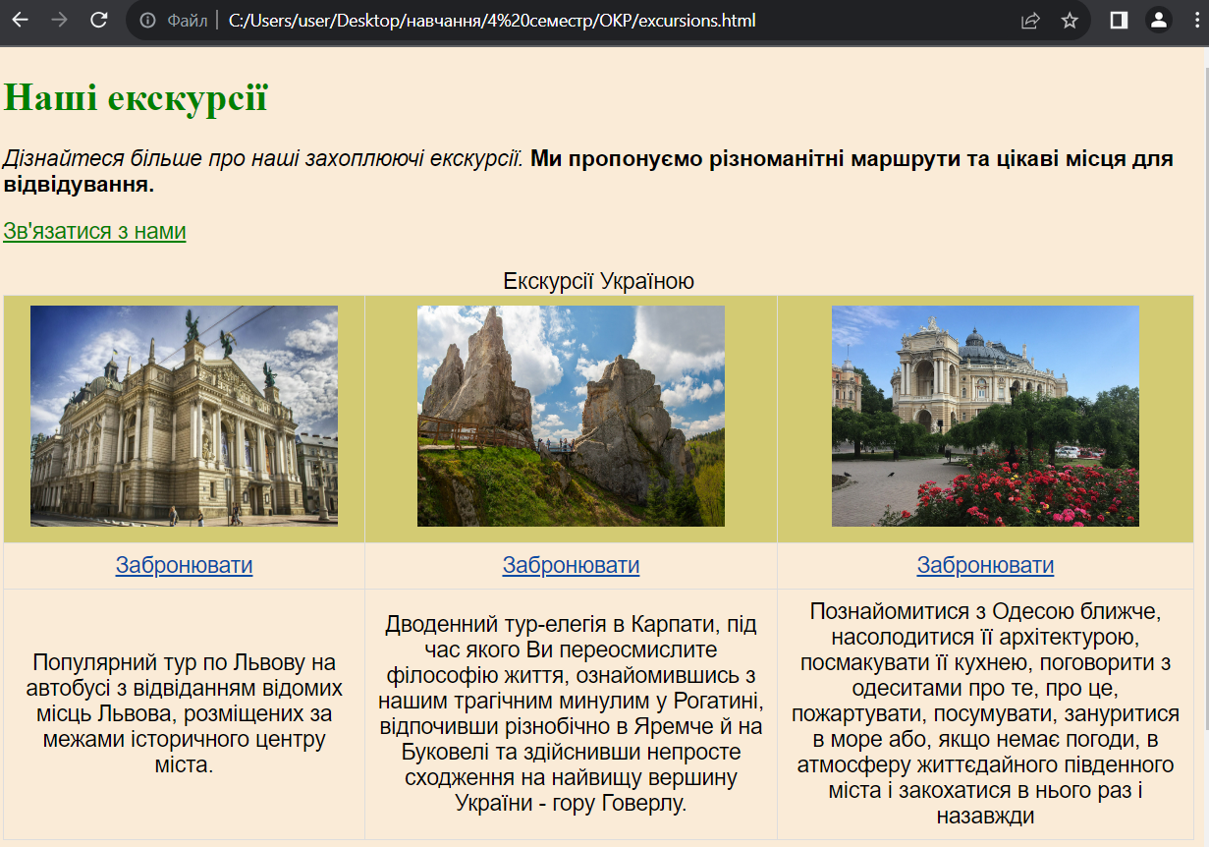

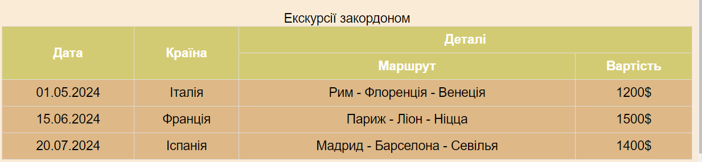

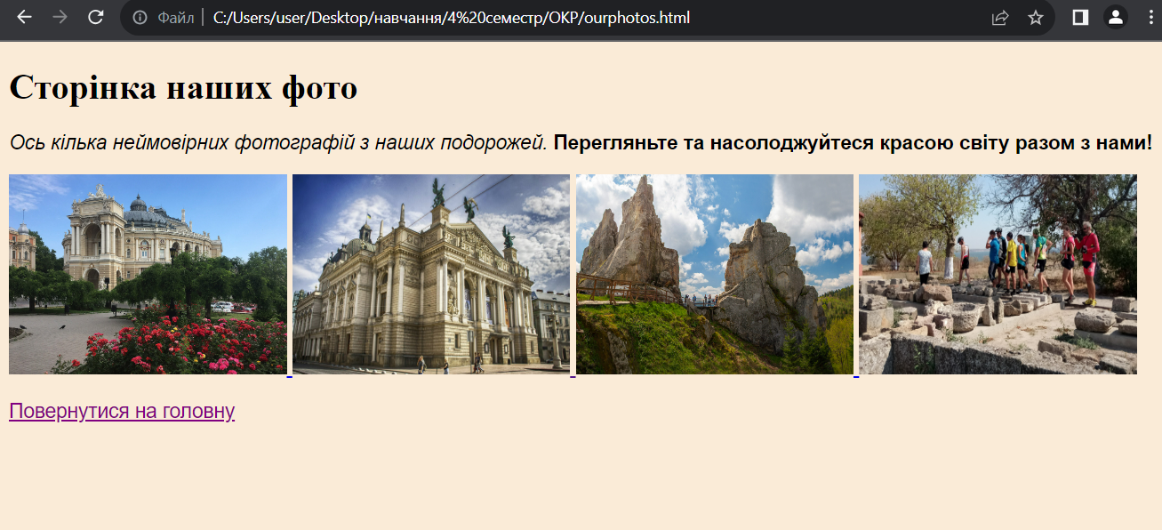

**Висновок:**

В ході виконання лабораторної роботи успішно реалізовала завдання щодо форматування та структуризації веб-сторінок. Використовуючи HTML-теги, було додано абзаци тексту, гіперпосилання з переходами між сторінками та інтернет-ресурсами. Також було використано теги <font> для форматування тексту, змінено розміри та зроблено картинки гіперпосиланнями. Додано списки з різним форматуванням та застосовано графічний фон.

Таблиці були створені для відображення різноманітної інформації, включаючи текст, гіперпосилання та зображення. Застосовано різні стилі форматування, такі як колірні шапки та різні види вирівнювання для складних таблиць. Додано також плаваючий фрейм.

Весь проєкт був успішно завантажений на віддалений репозиторій для зручного обміну та спільної роботи. Всі ці кроки сприяли засвоєнню основ веб-розробки та роботи з різноманітними HTML-тегами.

Національний технічний університет України

«Київський політехнічний інститут імені Ігоря Сікорського»

Факультет інформатики та обчислювальної техніки

Кафедра інформаційних систем та технологій

**Лабораторна робота № 3**

з дисципліни «Основи клієнтської розробки»

Тема: «CSS. Внутрішні стилі. Стилі рівня документу. Зовнішні стилі. Оформлення тексту, поля, заповнення, межі. Застосування стилів для таблиць і списків »

|  |  |
| --- | --- |
| Виконав:  студент групи ІА-24  Тильна Марія.  Дата здачі 19.03.2024  Захищено з балом ___________ | Перевірила:  ст. вик. кафедри ІСТ  Хмелюк Марина Сергіївна |

**Лабораторна робота №3**

**Тематика: Екскурсії**

1. **Тема**

CSS. Внутрішні стилі. Стилі рівня документу. Зовнішні стилі. Оформлення тексту, поля, заповнення, межі. Застосування стилів для таблиць і списків

1. **Завдання**

1) Створіть зовнішній CSS файл. Підключіть його до всіх сторінок. Використовуючи селектори (класи, ідентифікатори, унікальний ідентифікатор) нашаштуйте стиль шрифта (розмір, колір, стиль, міжрядковий інтервал, вирівнювання) для заголовка (HN), для тіла (BODY), посилань, задайте для тега BODY фон властивістю background-color. Застосуйте стиль рівня документу для перевизначення стилю для посилань. Застосуйте внутрішній стиль до абзайу. Використайте оголошення !important.

1. Додайте в CSS файл стилі для списків (маркованих, нумерованих, визначень та до таблиці, використовуючи розміри, кольори, шрифти, поля, заповнення, межі, фон. Списки (див. попопередні л/р). Таблиці (див. попопередні л/р). Шрифти (див. попопередні л/р).

3) Завантажити проєкт на віддалений репозиторій (на GitHub).

**Код**

1)

Створіть зовнішній CSS файл. Підключіть його до всіх сторінок.

Використовуючи селектори (класи, ідентифікатори, унікальний ідентифікатор) нашаштуйте стиль шрифта (розмір, колір, стиль, міжрядковий інтервал, вирівнювання) для заголовка (HN), для тіла (BODY), посилань, задайте для тега BODY фон властивістю background-color.

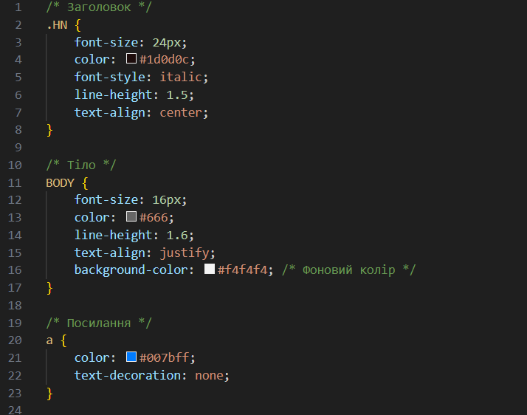

1. Застосуйте стиль рівня документу для перевизначення стилю для посилань.

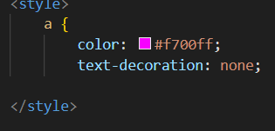

1. Використайте оголошення !important.

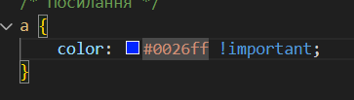

1. Додайте в CSS файл стилі для списків (маркованих, нумерованих, визначень та до таблиці, використовуючи розміри, кольори, шрифти, поля, заповнення, межі, фон.

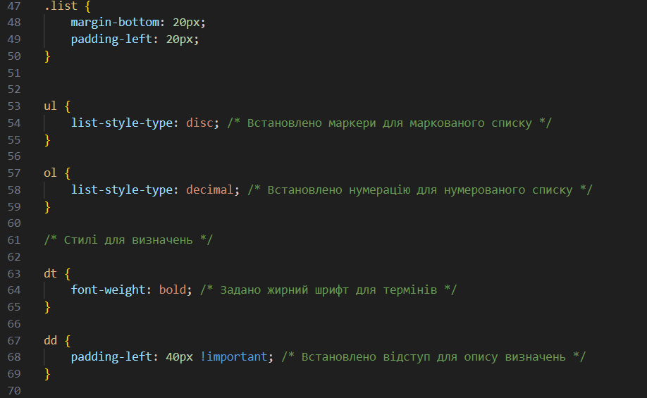

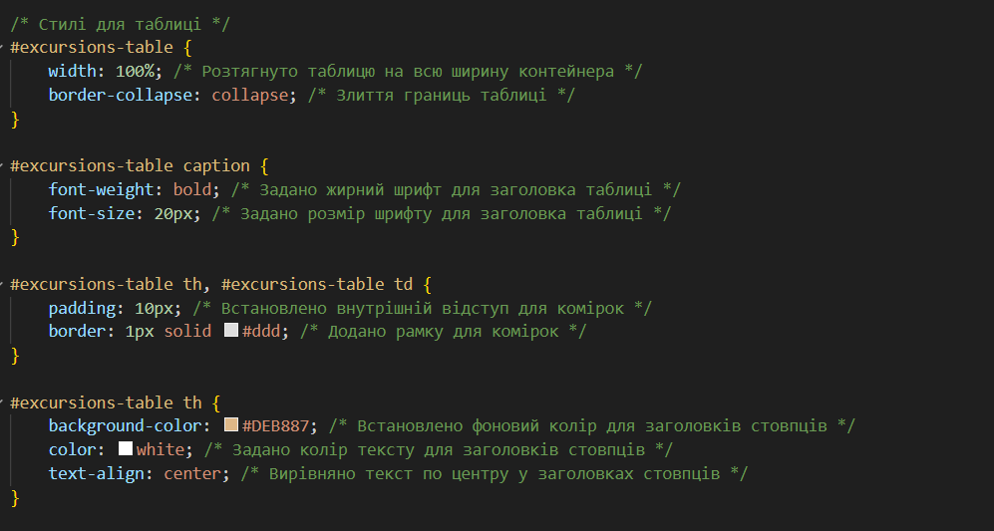

1. Застосувати внутрішній стиль до абзацу



1. Завантажити проєкт на віддалений репозиторій (на GitHub).

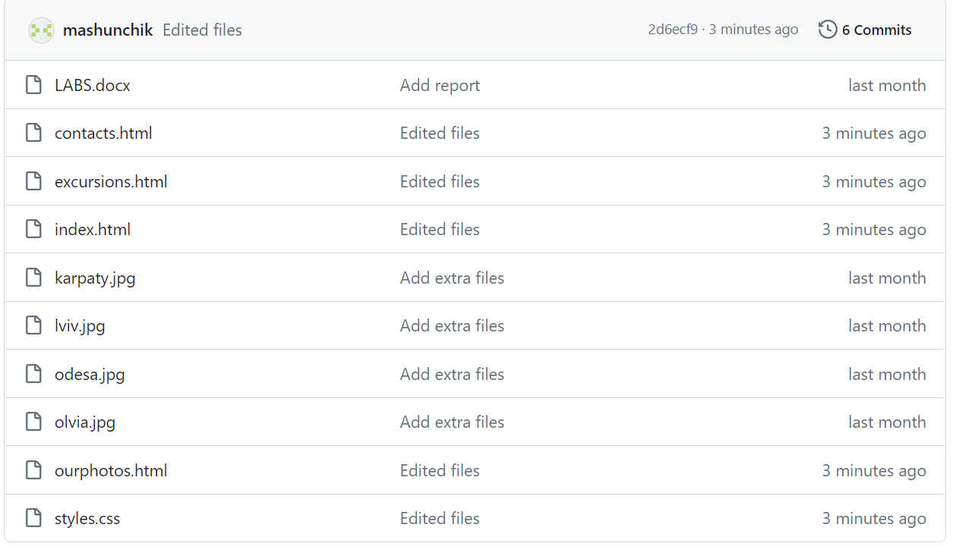

**Висновок:** Ця лабораторна допомогла мені освоїти основи CSS, зокрема створення зовнішніх та внутрішніх стилів, використання селекторів та налаштування стилів для різних елементів HTML. Я змогла налаштувати стилі для заголовків, тіла сторінки, посилань, списків та таблиць, щоб зробити мої сторінки більш привабливими та організованими. На завершення, я успішно завантажила проєкт на віддалений репозиторій на GitHub.

Національний технічний університет України

«Київський політехнічний інститут імені Ігоря Сікорського»

Факультет інформатики та обчислювальної техніки

Кафедра інформаційних систем та технологій

**Лабораторна робота № 4**

з дисципліни «Основи клієнтської розробки»

Тема: «CSS. Контекстні селектори. Сусідні селектори. Дочірні селектори. Блочні елементи. Рядкові елементи. Позиціонування. Псевдокласи. Псевдоелементи»

|  |  |
| --- | --- |
| Виконав:  студент групи ІА-24  Тильна Марія.  Дата здачі 19.03.2024  Захищено з балом ___________ | Перевірила:  ст. вик. кафедри ІСТ  Хмелюк Марина Сергіївна |

**Лабораторна робота №4**

**1. Тема**

CSS. Контекстні селектори. Сусідні селектори. Дочірні селектори. Блочні

елементи. Рядкові елементи. Позиціонування. Псевдокласи. Псевдоелементи

**2. Завдання**

1) Застосувати контекстні, сусідні, дочірні селектори в рамках тематики

2) Завантажити проєкт на віддалений репозиторій (на GitHub).

**Код**

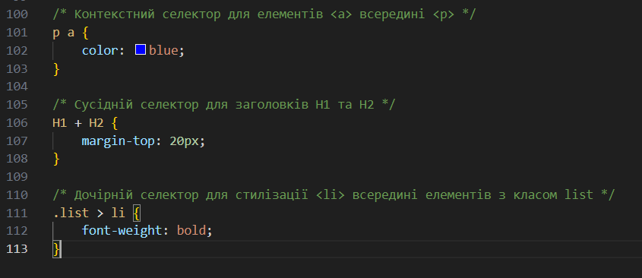

Національний технічний університет України

«Київський політехнічний інститут імені Ігоря Сікорського»

Факультет інформатики та обчислювальної техніки

Кафедра інформаційних систем та технологій

**Лабораторна робота № 5**

з дисципліни «Основи клієнтської розробки»

Тема: «Блочні елементи. Рядкові елементи. Позиціонування. Псевдокласи.

Псевдоелементи. »

|  |  |
| --- | --- |
| Виконав:  студент групи ІА-24  Тильна Марія.  Дата здачі 16.04.2024  Захищено з балом ___________ | Перевірила:  ст. вик. кафедри ІСТ  Хмелюк Марина Сергіївна |

**Лабораторна робота №5**

**Тематика: Екскурсії**

**1. Тема**

Блочні елементи. Рядкові елементи. Позиціонування. Псевдокласи.

Псевдоелементи.

**2. Завдання**

1)

Застосувати блочны елементи **<div> ... </ div>,** рядкові елементи **<span> ... </**

**span>**. Для позиціонування блоків застосувати властивість **position.** Зробити один або декілька блоків плаваючими, застосувавши атрибут **float**.

Використати:

- псевдокласи для посилань (**:link**, **:visited**, **:active**, **:hover**);

- псевдоклас **:first-child**;

- псевдоелементи: :**before, :after**.

2)

Завантажити проєкт на віддалений репозиторій (на **GitHub**).

**Хід роботи**

Застосувати блочны елементи **<div> ... </ div>**

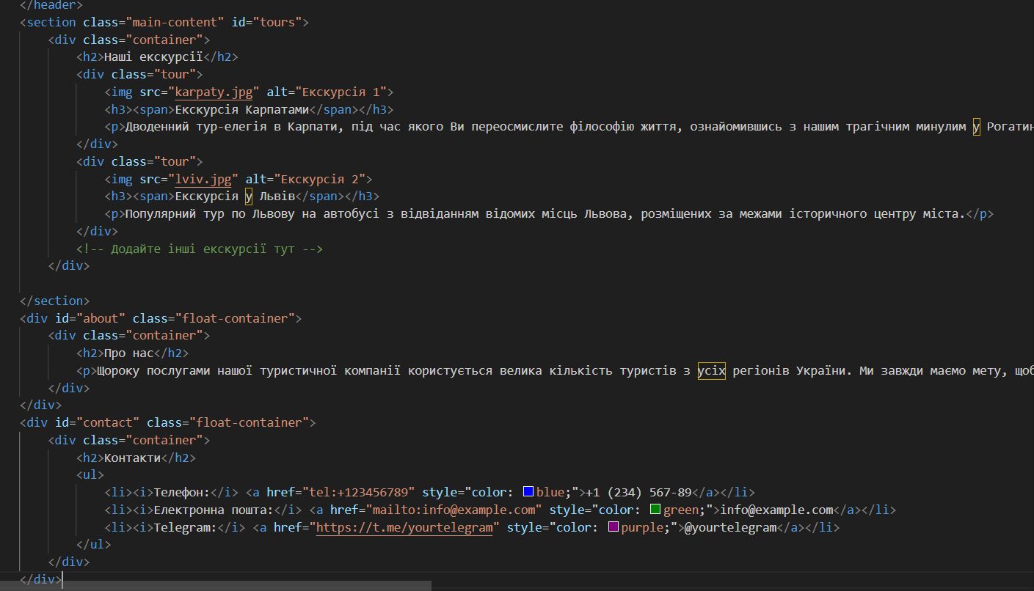

Застосувати рядкові елементи **<span> ... </**

**span>**.

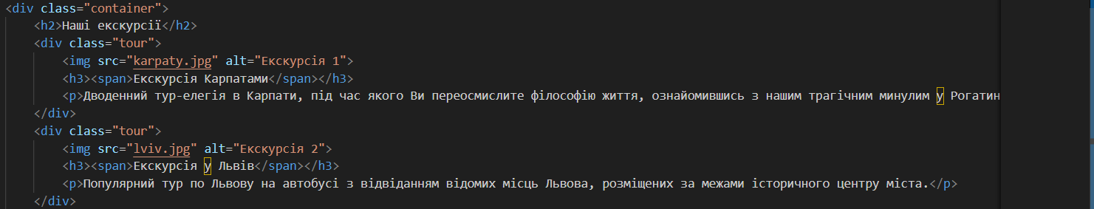

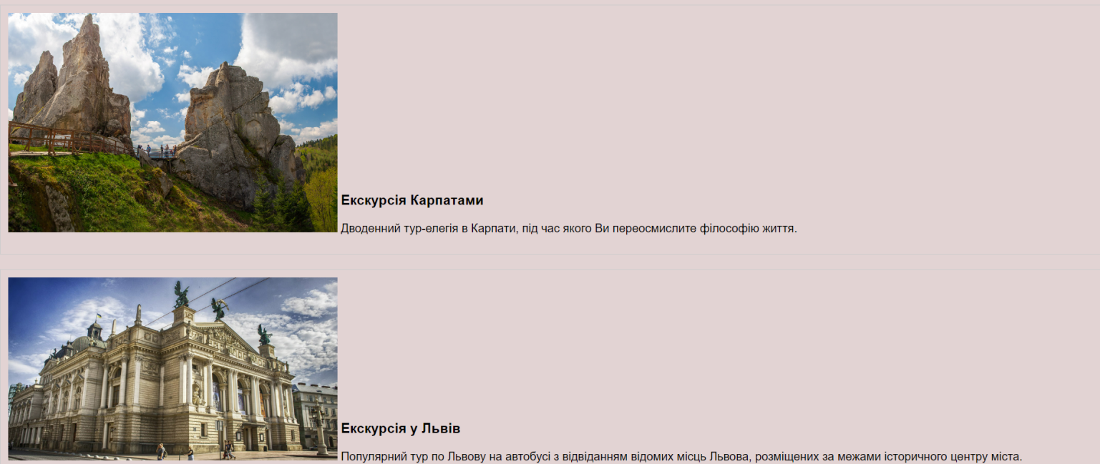

Для позиціонування блоків застосувати властивість **position.**

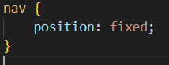

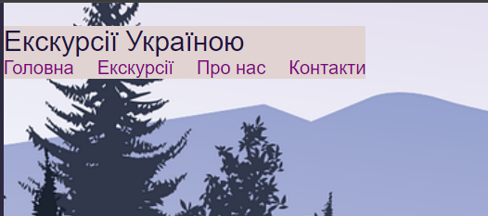

Зробити один або декілька блоків плаваючими, застосувавши атрибут **float**.

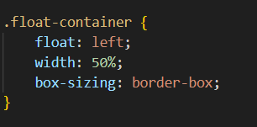

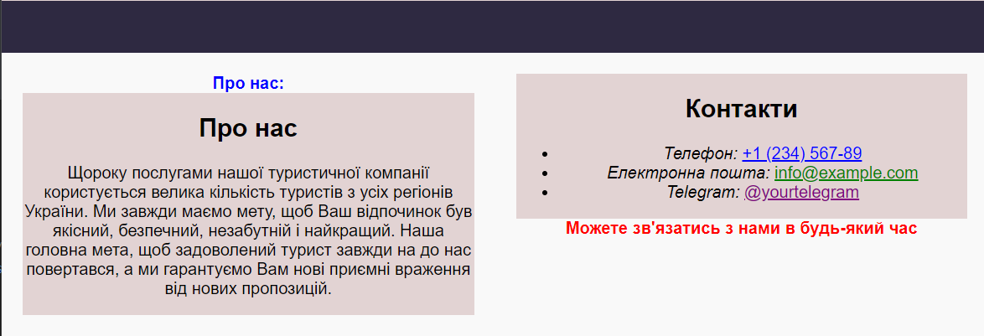

- псевдокласи для посилань (**:link**, **:visited**, **:active**, **:hover**);

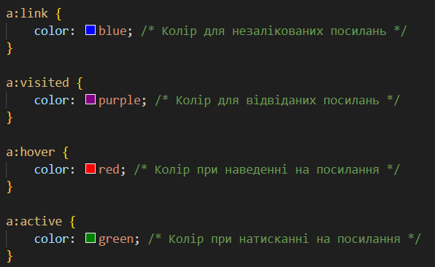

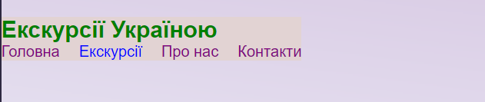

псевдоклас **:first-child**;

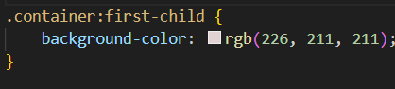

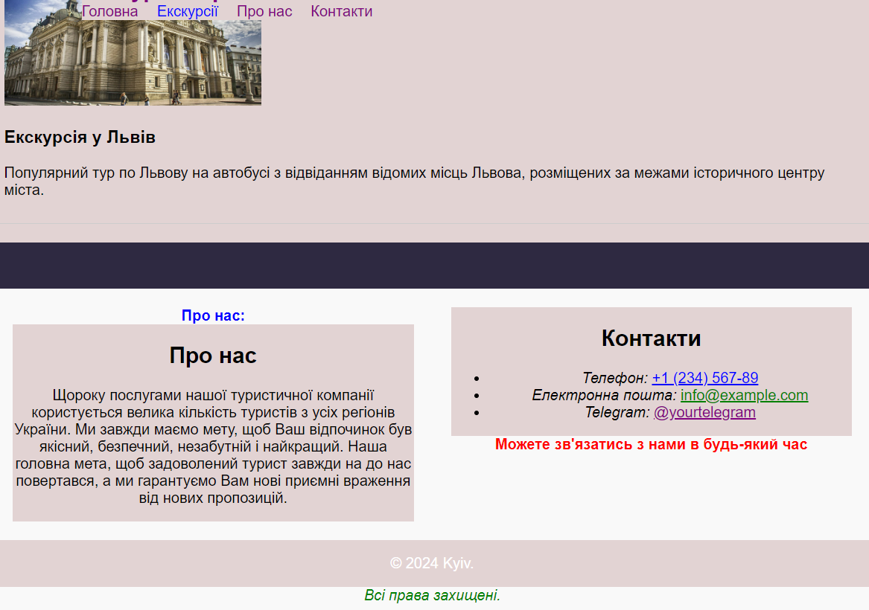

псевдоелементи: :**before, :after**.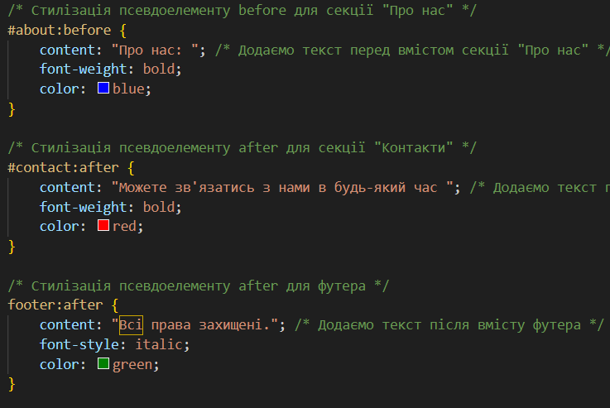

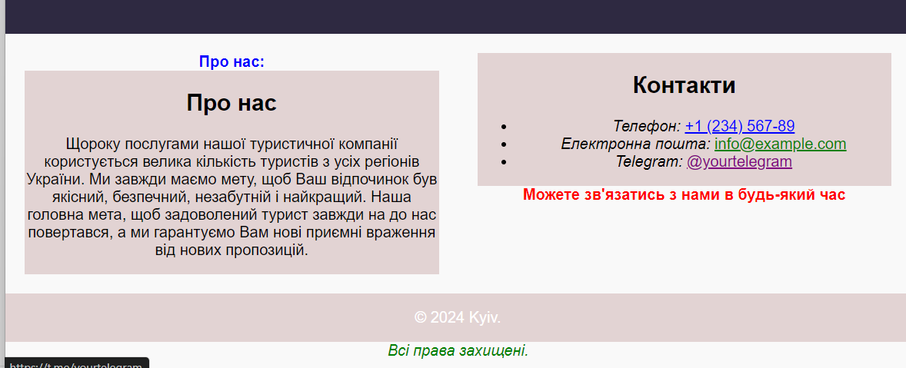

Завантажила проект на віддалений репозиторій

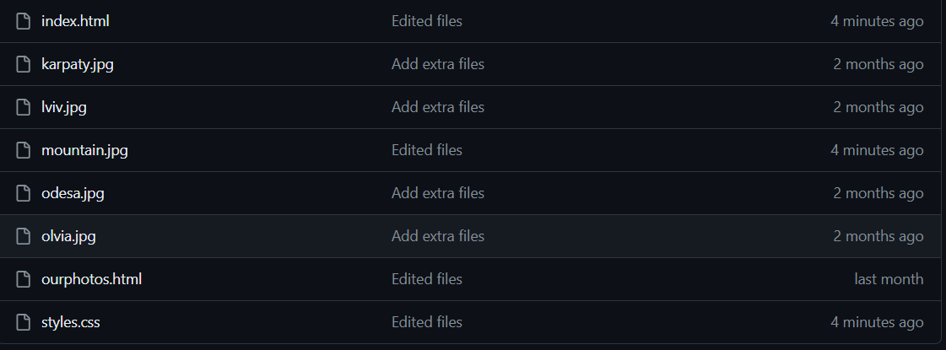

Висновок: Лабораторну роботу я виконала, використовуючи блочні елементи <div> та рядкові елементи <span>. Для позиціонування блоків я використала властивість position і деякі блоки зробила плаваючими за допомогою атрибуту float. Стилізацію посилань я здійснила за допомогою псевдокласів :link, :visited, :active і :hover. Також використала псевдоклас :first-child та псевдоелементи :before і :after.

Також завантажила проєкт на віддалений репозиторій на GitHub.

Національний технічний університет України

«Київський політехнічний інститут імені Ігоря Сікорського»

Факультет інформатики та обчислювальної техніки

Кафедра інформаційних систем та технологій

**Лабораторна робота № 6**

з дисципліни «Основи клієнтської розробки»

Тема: «JavaScript. Внутрішні, зовнішні скрипти. Змінні. Умови. Цикли. Функції. DOM. BOM. Браузер: документ(document)»

|  |  |
| --- | --- |
| Виконав:  студент групи ІА-24  Тильна Марія.  Дата здачі 30.04.2024  Захищено з балом ___________ | Перевірила:  ст. вик. кафедри ІСТ  Хмелюк Марина Сергіївна |

**Лабораторна робота №6**

**Тематика: Екскурсії**

1. Тема

JavaScript. Внутрішні, зовнішні скрипти. Змінні. Умови. Цикли. Функції.

DOM. BOM. Браузер: документ(document)

2. Завдання

1)

Застосувати функції alert, prompt, confirm. Оформити внутрішніми

скриптами.

Написати та викликати власну функцію «Діалог з користувачем»,

застосувати змінні, умовне розгалуження, цикли. Функцію помістити в зовнішній файл-скрипт. Підключити до html-документу.

Написати та викликати власну функцію виводу інформації про розробника

сторінки з параметрами (прізвище, імя, посада). Параметру «посада» задати

значення за замовчуванням.

Написати функцію порівняння двох рядків, більший вивести на екран,

використовуючи alert.

2)

За допомогою об’єкта document змінити фон сторінки на 30 секунд.

За допомогою об’єкта location перенаправити браузер на іншу сторінку.

Викоритовуючи метод getElementById

Використати метод querySelectorAll

Використати наступні властивості DOM-вузла: innerHTML, outerHTML,

nodeValue / data, textContent

Внести зміни в документи/сторінку, використовуючи document.write,

document.createElement(tag), document.createTextNode(text) та методи вставки

node.append (... nodes or strings), node.prepend (... nodes or strings), node.after (...

nodes or strings), node.replaceWith (... nodes or strings), метод видалення вузлів

node.remove ().

3)

Завантажити проєкт на віддалений репозиторій (на GitHub).

**Хід роботи**

1)

Застосувати функції alert, prompt, confirm. Оформити внутрішніми

скриптами.

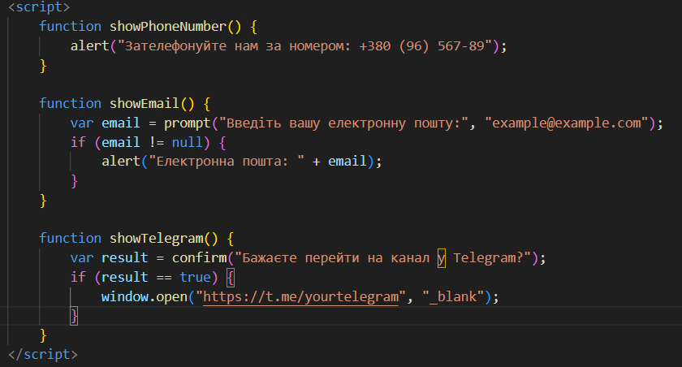

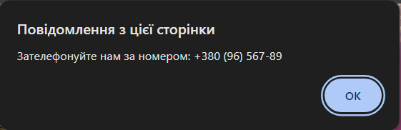

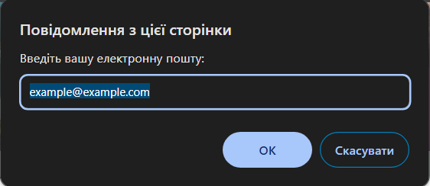

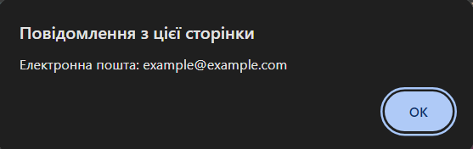

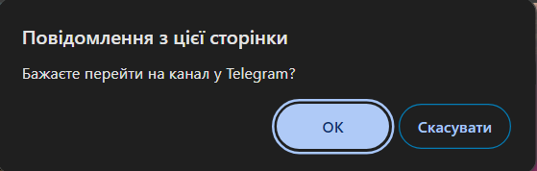

Написати та викликати власну функцію «Діалог з користувачем»,

застосувати змінні, умовне розгалуження, цикли. Функцію помістити в зовнішній файл-скрипт. Підключити до html-документу.

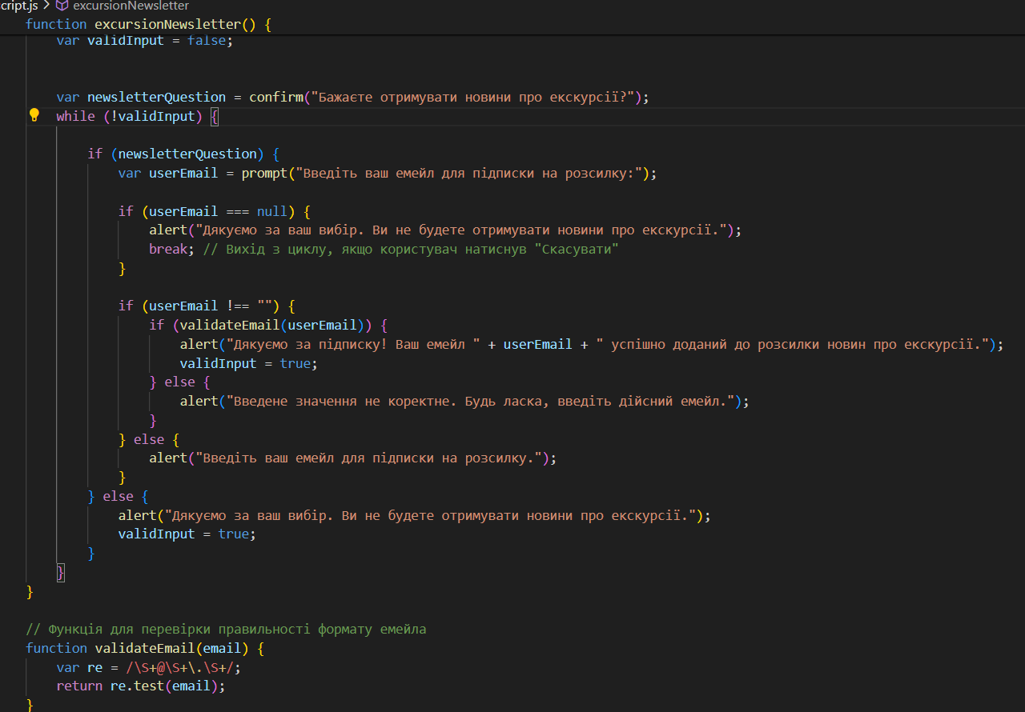

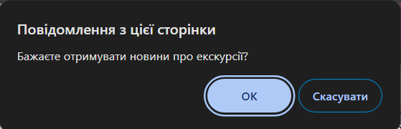

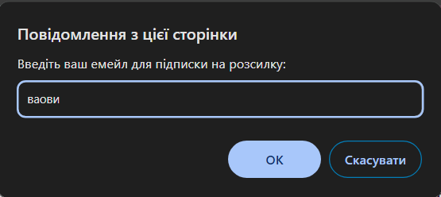

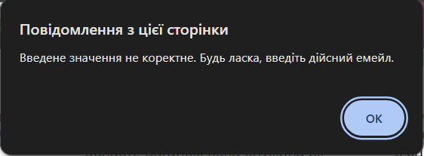

Написати та викликати власну функцію виводу інформації про розробника

сторінки з параметрами (прізвище, імя, посада). Параметру «посада» задати

значення за замовчуванням.

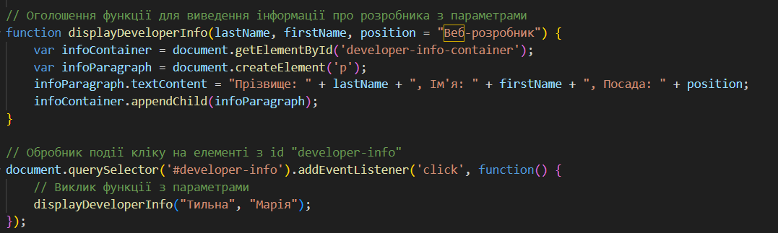



Написати функцію порівняння двох рядків, більший вивести на екран,

використовуючи alert.

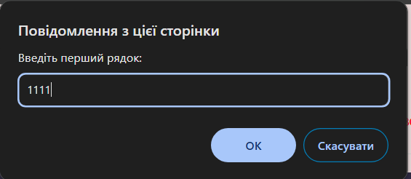

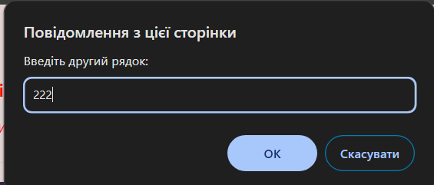

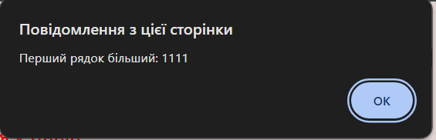

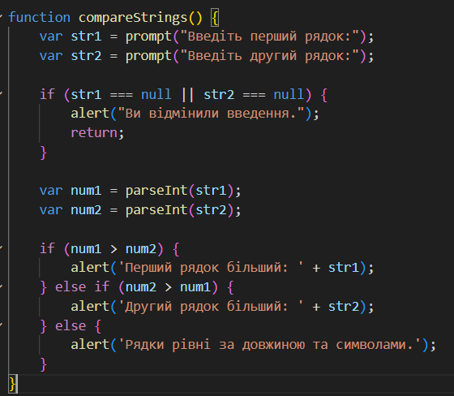

За допомогою об’єкта document змінити фон сторінки на 30 секунд.

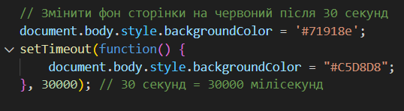

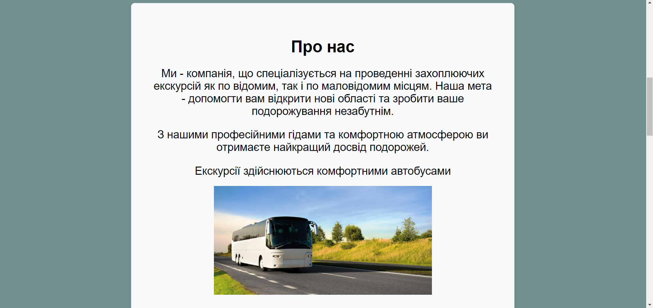

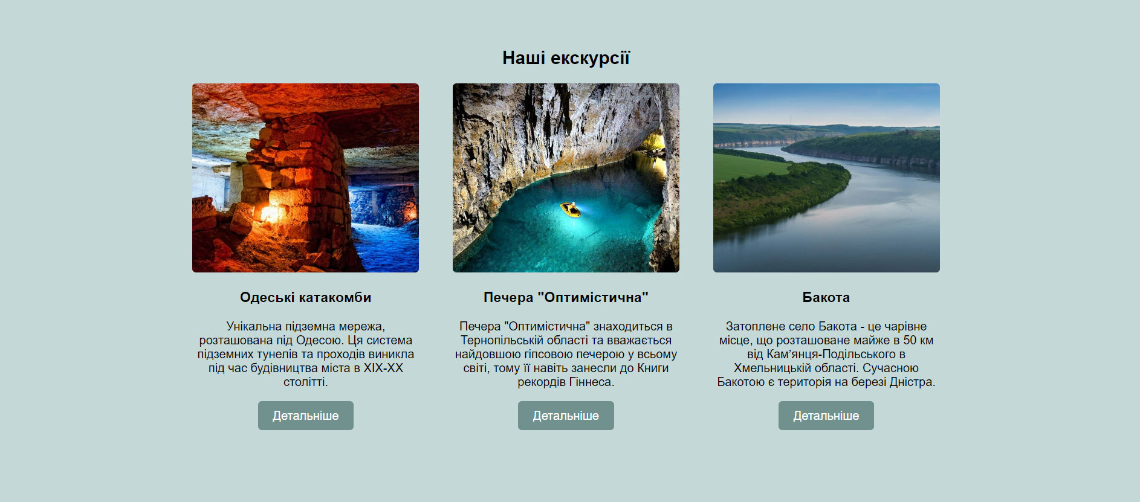

За допомогою об’єкта location перенаправити браузер на іншу сторінку.

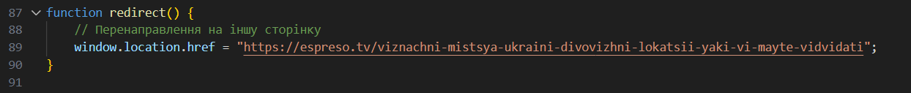

Викоритовуючи метод **getElementById**

Використати метод **querySelectorAll**

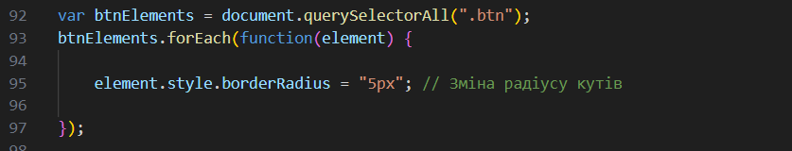

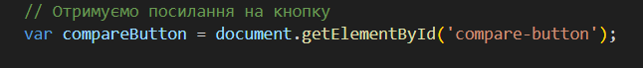

Використати наступні властивості DOM-вузла: **innerHTML, outerHTML,**

**nodeValue / data, textContent**

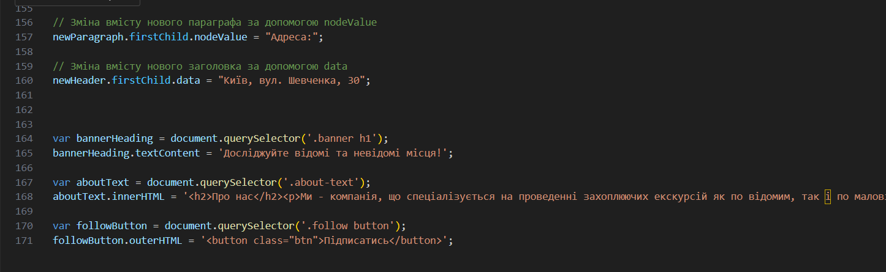





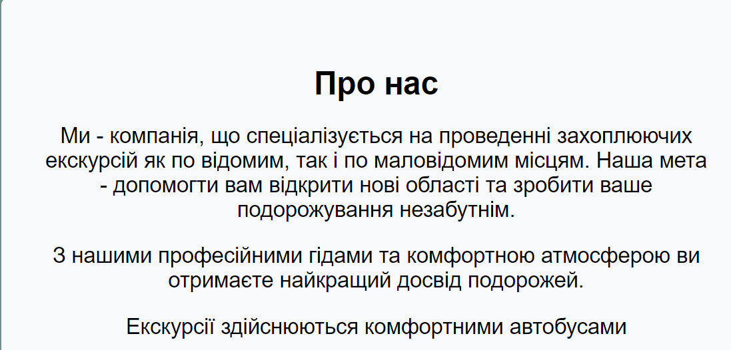

Внести зміни в документи/сторінку, використовуючи **document.write,**

**document.createElement(tag), document.createTextNode(text)** та методи вставки **node.append (... nodes or strings)**, **node.prepend (... nodes or strings)**, **node.after (... nodes or strings)**, **node.replaceWith (... nodes or strings)**, метод видалення вузлів **node.remove ().**



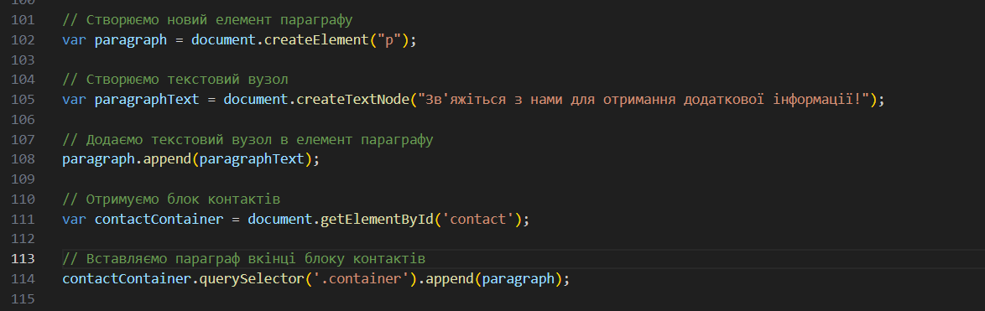

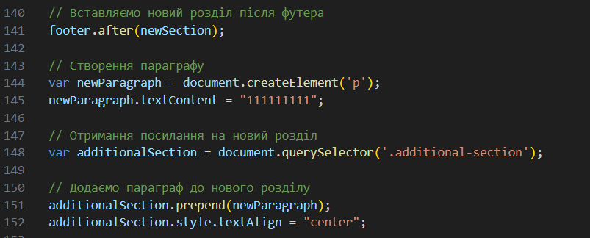

Завантажила на git

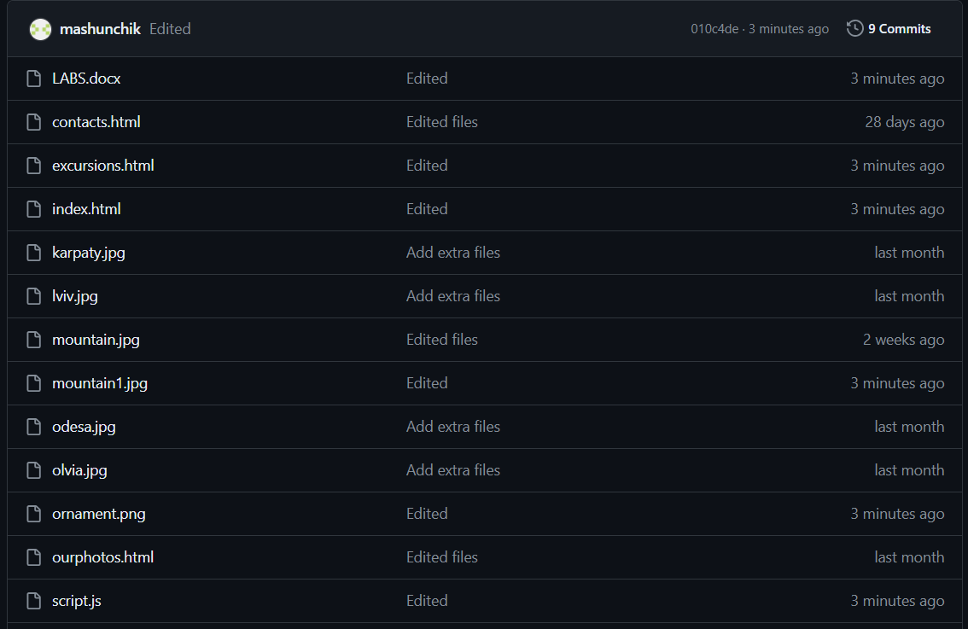

Висновок: я використала функції alert, prompt та confirm, написала власні функції та використала їх у внутрішніх та зовнішніх скриптах. У завданні 2 Змінила фон сторінки та перенаправила браузер на іншу сторінку, використовуючи методи об'єктів document та location. Також змінила властивості DOM-вузлів та внесла зміни в HTML-документи за допомогою методів document.write, document.createElement, document.createTextNode та інших методів вставки та видалення вузлів. Завантажила проєкт на GitHub.

Національний технічний університет України

«Київський політехнічний інститут імені Ігоря Сікорського»

Факультет інформатики та обчислювальної техніки

Кафедра інформаційних систем та технологій

**Лабораторна робота № 7**

з дисципліни «Основи клієнтської розробки»

Тема: «JavaScript. Події. Обробники подій. Спливання. Делегування подій. »

|  |  |
| --- | --- |
| Виконав:  студент групи ІА-24  Тильна Марія.  Дата здачі 07.05.2024  Захищено з балом ___________ | Перевірила:  ст. вик. кафедри ІСТ  Хмелюк Марина Сергіївна |

**Тематика: Екскурсії**

**Завдання**

1)

Використати одну з подій миші. Написати фукцію-обробник. Призначити

функцію-обробник події через атрибут і через властивість.

Використати метод **addEventListener**, приначити одній події різні

обробники (написати функції-обробники).

Призначити обробником події об’єкт за допомогою **addEventListener**,

застосувати метод **handleEvent**, вивести елемент, на якому спрацював обробник, використовуючи **event.currentTarget**

Видалити об’єкт, використовуючи **removeEventListener**

2)

Створити списк або використати існуючий. Реалізувати підсвічування

елементів списку при кліку миші. Використовавати **event.target**. Обробник **onclick** застоувати для списку, а не для кожного елементу.

Створити меню (кілька кнопок), додати одни обробник для всього меню і

атрибути **data-\*** для кожної кнопки, в відповідності з методами, які вони

викликають.

Застосувати прийом проектування «Поведінка» (додавання елементам

поведінки **behavior** за допомогою атрибута **data-\***.

3)

Завантажити проєкт на віддалений репозиторій (на **GitHub**).